حياة القديس بولس (فلوروس)

1 |  | القديس بولس
2 | 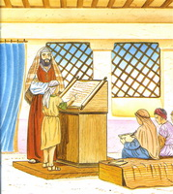 | ولد بولس في طرسوس قرب البحر المتوسط في بلد يسمى اليوم تركيا. كان أصغر من يسوع بعشرة سنين. كان والداه ذومكانة مرموقة واشتريا الجنسية الرومانية. بولس هو يهودي الأصل واسمه شاول. كان يتكلم الآرامي (لغة اليهود) واليوناني, اللغة المنتشرة في هذا العصر.  في طرسوس، ذهب بولس إلى المدرسة اليهودية حيث تعلم القراءة والكتابة ومهنة صنع الخيام.  في سن 20 من عمره, ذهب إلى أورشليم إلى المدرسة العليا ليدرس الدين اليهودي. في أورشليم، سمع عن تلاميذ يسوع فكرههم لأنه ظنّ أنّ يسوع يتكلم عن الله بالأكاذيب. لذلك كافح بقوة المؤمنين بيسوع وفرح بموت اسطفانس, أحد تلاميذ يسوع الذي قتل رمياً بالحجر.
3 | 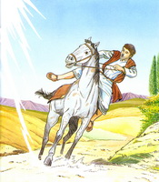 | فكر بولس أنه يجب عليه أن يتتبع أصدقاء يسوع. أرسِل إلى دمشق في سورية وهو عازم على القبض على المسيحيين وسجنهم.  ولكن، وهو في الطريق شب حصانه فوقع بولس. وإذا بنور شديد يظهر فجأةً فيحرق عيونه ويسمع صوتاً يقول له: "شاول, لماذا تضطهدني ؟".  لما سأل بولس من يتكلم, أجابه الصوت: "أنا يسوع". ثم قادوا بولس إلى دمشق وهو لا يرى شيئاً واستقبله أصدقاء يسوع. عمّد حنانيا رئيس المسيحيين بولس وعاد إليه بصره.
4 | 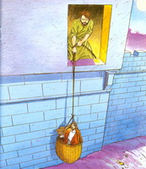 | ذهب بولس إلى الصحراء مدة سنتين ليفهم تعاليم يسوع ثم رجع إلى دمشق. كان المسيحيون يخافون منه ولكنهم غيّروا رأيهم عندما وجدوا أنّ بولس يحب يسوع من كل قلبه. قرر أشخاص غير مؤمنين أن يقتلوه. لهذا السبب، أنزله أصدقاؤه من السور في سلة لأن أبواب المدينة كانت مقفولة ومحروسة. فهرب بولس في الليل.
5 | 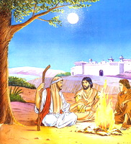 | ذهب بولس إلى أورشليم ليلتقي بأصدقاء يسوع الأولين الذين اختارهم وسماهم "رسل".  تعجب الرسل كثيراً لأنهم يعرفون أن بولس يقتل المسيحيين ثم اكتشفوا أنه أصبح صديقاً ليسوع وهو مستعد لكي يساعدهم في التبشير.  فرح بطرس الرسول جداً وتحدث طويلاً مع بولس بحضور يعقوب، الأسقف الأول لأورشليم.
6 | 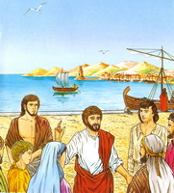 | " نعم، صلب يسوع على خشبة و مات و لكنه قام من القبر في اليوم الثالث. وهو الآن في السماء قرب الله أبيه".  بهذه القناعة تكلم بولس في مدن البحر المتوسط: توجه أولاً لليهود أبناء شعبه فآمن البعض منهم بيسوع. ثم بعدها لكل الناس. ولكن كان أعداؤه يطاردونه عدة مرات.  هكذا في أفسس, أكبر المدن، كان الناس يعبدون آلهة متعددة. ولكن بولس أخبرهم أنها فقط حجر. فأخذ الكل يصرخون عليه وأجبروه أن يترك المدينة بسرعة.  رحل بولس ولكنه كان يترك جماعة مسيحية في كل مكان يذهب إليه.
7 | 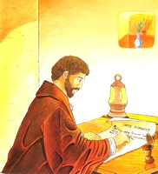 | كان لبولس أصدقاء عدة في مدن كثيرة: برنابا والطبيب لوقا اللذان كانا يرافقانه، برسقلة وزوجها أقيلا اللذان يستقبلانه كلما استطاعا. ثم طيموتاوس وطيطس , شابان كان بولس يحضّرهما لكي يصبحا مسؤولين في الكنيسة. وكثير من الرجال والنساء. كان بولس يفكر فيهم, ويتابع أعمالهم ويكتب لهم طويلاً.  يعطي بولس في رسائله نصائح وشروحات عن الإيمان المسيحي (نقرأ منها قسما كل يوم أحد في القداس). مثلاً الرسالة إلى مسيحي روما: " من ذا الذي يفصلني عن حب يسوع؟ لا أحد ولا شيء".  كان تلاميذ يسوع في أورشليم فقراء. لذلك نظم بولس لأجلهم مساعدات من مدن أخرى وكان يمشي فترة طويلة ليحضر لهم هذه المساعدات.
8 | 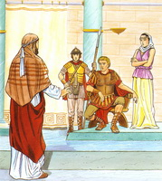 | لم يقبل بولس أن يصرف الناس عليه. فقد تعلم مهنة صنع الخيام ومارسها. هكذا كان حياته دائماً مشغولة وبعض الأوقات كانت في خطر.  وعندما لا يستطيع الهرب, كان يُقبض عليه ويُوضع في السجن. وكان يزوره أصدقاءه المسيحيين ويقوّونه. وهو أكمل التبشير بيسوع قائلاً: "لا يمكن أن يقيد كلام الله".  سجن بولس في قيصرية بفلسطين على ضفة البحر وطلب أن يحكم عليه في روما بما أنه مواطن روماني وتم الموافقة على طلبه.  هكذا قاد الحراس بولس وهو سجين إلى روما في سفينة قديمة .
9 | 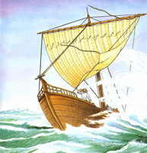 | أثناء أسفاره العديدة، تعلم لغة البحر. في المرفأ، نصح القبطان أن يؤجل السفر فلم يسمع له. وهبت عاصفة شديدة: ظنّ البحارون والركاب أنهم سوف يموتون ولكن بولس طمأنهم. فجنحت السفينة على شاطئ جزيرة مالطة وانتظر الركاب لكي يتحسن الطقس.  أما بولس استفاد من هذه الأيام للتبشير بالإنجيل.
10 | 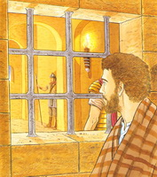 | في روما، بقي بولس سجيناً أكثر من سنتين. كاد الرومان ينسون قضيته! ثم أطلقوا سبيله وتابع بولس إرشاد المسيحيين. كان يريد أن يذهب إلى إسبانيا ولكن لا نعرف إذا ذهب أم لا.  أوقفوه في روما ثانية لأن الامبراطور لاحظ أن المسيحيين يكثرون شيئاً فشيئاً، فقرر أن يقتل المسؤولين من تلاميذ يسوع.  اتهمهم أنهم رفضوا السجود لآلهة رومانية وله أيضا كإمبراطور.  مات بطرس الرسول مصلوباً ورأسه إلى أسفل.  وبما أن بولس هو مواطن روماني ولا يحق أن يصلبوه, قاموا بقطع رأسه.  يجمع المسيحيّون عيد الرسولين بطرس وبولس في يونيو. بولس هو واحد من عباقرة العالم في كتاباته وحياته.

